Городской округ Ревда
Муниципальное автономное образовательное учреждение
детский сад № 50

Базовая площадка государственного бюджетного профессионального
образовательного учреждения Свердловской области
«Ревдинский педагогический колледж»

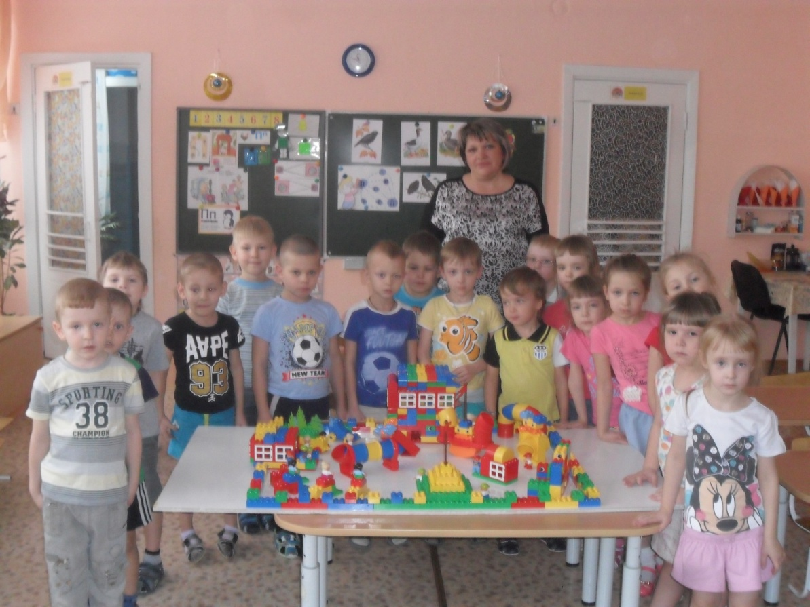
ТВОРЧЕСКИЙ ПРОЕКТ
по легоконструированию
с детьми старшей группы
на тему «Детский сад будущего»

Руководитель проекта:
воспитатель высшей квалификационной категории
Скворцова Татьяна Сергеевна
2017 г.
Название проекта: Детский сад будущего
Автор проекта: Скворцова Т.С., воспитатель высшей категории
Проблема: в процессе проектной деятельности, где сохраняется и поддерживается познавательная инициатива ребёнка в условиях сотрудничества со сверстниками, педагогами и родителями, хочется узнать, как все мы видим детский сад будущего
Цель проекта: развитие свободной творческой личности ребёнка
Задачи: 1. Развивать мелкую моторику рук, элементы логического мышления, внимание, конструкторские навыки.
2. Привить навыки работы с ЛЕГО конструктором, закреплять умение детей действовать по схематической модели, расширять словарный запас детей.
3. Воспитывать интерес к конструированию из ЛЕГО. Воспитывать взаимопонимание, доброжелательность, инициативность, ответственность, желание помогать друг другу, работая в подгруппе.
Материалы и оборудование:
конструктор LEGO EducationWeDo (один на 3-4ребёнка), компьютер, экран, презентация.
Сценарий совместной деятельности по решению задач (основные шаги по реализации проекта)
1. Вступительная беседа: «Каким мы видим наш детский сад»
2. Чтение художественной литературы
3. Занятия по продуктивным видам деятельности: лепка, рисование, аппликация, ручной труд, конструирование
4. Музыкальное развлечение: «Я танцую и пою»
5. Занятие по развитию речи творческого характера
6. Создание макета: «Детский сад глазами детей»

Описание продукта, полученного в результате проекта:
1. Оформление альбомов с рисунками
2. Создание альбома с рассказами собственного сочинения
3. Изготовление поделок из пластилина, бумаги, бросового материала
4.Создание макета из конструктора Лего
Вид проекта: творческий (исследовательски-творческий)
Состав участников: дети, педагоги, родители.

Межпредметные связи
Название раздела программы | Содержание | Задачи
Физическое воспитание | Укрепление и оздоровление детского организма | Воспитание физических качеств
Умственное воспитание | Познавательная исследовательская | Развитие познавательных способностей, воображения,
Нравственное воспитание | Культура поведения, межличностные отношения | Развитие гуманных чувств, навыков культурного поведения, социально-общественных качеств
Художественная литература | Произведения детских писателей | Развитие художественно-творческих способностей детей, эстетического вкуса
Художественно-эстетическое воспитание | Ребёнок в мире природы, эстетическое воспитание | Развитие у детей любви к прекрасному, обогащение его духовного мира
Музыкальное воспитание | Музыкальное игровое творчество
Игра | Игровое творчество

Дополнительная информация, необходимая для выполнения проекта: энциклопедия «Архитектура», рассматривание иллюстраций и книг.

Материально-технические ресурсы, необходимые для выполнения проекта:
кто: дошкольники, педагоги, родители;
что: альбомы, интернет, книги.

Планируемое время на реализацию проекта по этапам
Этап | Содержание деятельности | Сроки
Поисковый | Совместный поиск и постановка проблемы, цели.  Определение продуктов проектирования.  Определение названия проекта. | 1 день
Аналитический | Совместный анализ имеющейся информации по теме проекта.  Сбор и изучение недостающей информации.  Совместное планирование предстоящей деятельности. | 2 день
Практический | Создание условий для изучения детьми нужной информации.  Оказание помощи детям в случае необходимости.  Проведение тематических занятий по ознакомлению с окружающим, по творческому рассказыванию, по развитию речи.  Консультирование. | 3-4 день
Презентационный | Совместное обсуждение и подготовка презентационных материалов.  Презентация проекта. | 5 день
Контрольный | Совместное обсуждение полученных результатов.  Совместная оценка качества полученного продукта и действий детей в ходе реализации продукта. | 5 день

Организационные формы работы над проектом

Форма работы | Название
Занятия | «Путешествие в прошлое»  Цель: воспитывать интерес к истории России; познакомить детей с историей возникновения детских садов  Интервью «Детский сад моей мечты», «Что говорит семья»  Цель: развитие творческого мышления, фантазии, связной речи
Экспериментирование моделирование | «Кладовая материалов»  Цель: расширить представления детей о свойствах различных материалов; формировать умение строить высказывание, развитие мыслительной активности, любознательности
Продуктивные виды деятельности | «Наш участок и моя группа»  Цель: способствовать развитию творческого воображения:  1. Лепка «Игрушки будущего»  2. Рисование «Моя группа»  3. Аппликация (коллективная) «Каким я вижу детский сад»  4. Конструирование «Наш участок»  5. Ручной труд «Спортивная дорожка»
Работа с родителями | «Конструкторское бюро»  Цель: привлечь родителей к активному участию в реализации проекта.

Форма проведения презентации: творческий вечер «Детский сад моей мечты»

Защита лего-проекта и фотоотчет.

Для начала составили проект. Идея проекта принадлежала детям старшей группы. Они предложила создать один большой зал для игр детей всех возрастов и одну большую столовую на крыше. Там же зимний сад и огород. Отдельно стоят здания для занятий, музыкальный дворец и здание для занятий спортом. Соединять здания будут большие коридоры. На огромной внутренней площадке установлены легкие домики, в каждом из которых расположен какой-либо центр: зоопарк, музей, научная лаборатория, театральная студия,музыкальный центр. По асфальтированным дорожкам можно ездить на детском транспорте. Поиграть в принцев и принцесс можно в настоящем дворце, рядом с дворцом - аллея сказок. Во дворе так же будет установлен бассейн и маленький уголок джунглей. На одном из зданий создана площадка для инопланетного транспорта и космическая обсерватория. Целую неделю дети из разных видов Лего-конструктора мастерили здания и игровые площадки. Строили, компановали, переделывали. Вся группа участвовала в постройке макета.
Предлагаю вашему вниманию текст защиты и фотоотчет.
- Вас приветствовать рады «Мечтатели»
- Девиз наш в жизни очень прост –
всегда легко достать до звезд,
- Когда тебе мечтается –
мечты всегда сбываются
все: Шагай всегда, шагай везде
и путь найдешь к своей мечте!
- Мы мечтаем о большом,
Мы мечтаем о своем –
как нам мир преобразить,
Чтоб в нем лучше стало жить.
- Мы мечтатели. А значит –
можем мир переиначить.
Если только захотим -
Все: Все мы пере-стро-им!
- Только Лего мы возьмем,
Как готов огромный дом.
- А давайте детский сад
Мы построим для ребят.
Для таких же как мы,
Которых будут папы и мамы
Приводить в далеком будущем,
Может, это будем мы с вами.
- Мечтатели, за дело!
Сначала составим проект.
Всем идеям – зеленый свет!
Пантомима идей. Стас показывает схему.
Посмотрите, я все записал
И схему-план нарисовал.
- Давайте уже строить!
Музыкальная пантомима стройка со слайдами. В конце дети открывают проект
- Это место, чтоб играли
Все в одном огромном зале.
Большой зал для праздников
Самых разнообразных.
Зал тренажерный
Для соревнований разных.
- А столовую мы сделали прямо на крыше-
К звездами повыше, к солнцу поближе.
Для любителей посадок –
много огородных грядок.
- Учебные классы для разных наук,
Мастерскую для творческих рук.
- Попасть везде можно по коридорам –
Широким, длинным и очень просторным.
А шустрый быстрый паровоз
доставит вас на детскую площадку.
Куда он вас сейчас привез –
Расскажем по порядку.
- Домик для лаборатории,
Домик для музея истории,
Домик с масками, костюмами и зеркалами,
В театр играть будут дети сами.
В этом домике учатся танцевать,
В этом петь, здесь – на инструментах играть.
- Поиграть с черепахами,
Посмотреть за росомахами –
Для этого есть целый дом,
Все животные поместились в нем.
- Есть у нас также настоящий дворец
Для рыцарей и принцесс.
Его найдете на аллее сказок,
Если в лабиринте не заблудитесь ни разу.
- Ну а если вы потерялись,
или по дому заскучали –
забирайтесь на необычно высокую,
башню обзорную.
- Парки и аттракционы,
И машины настоящие,
И даже есть стоянки
Для пришельцев блестящие –
А вдруг захотят полетать,
Посмотреть на наш детский сад?
- А как же мы детский сад назовем?
- Экологически чистый дом,
потому что там все – настоящее!
- Нет, мегаполис. Потому что там всего много.
- Эко!
- Мега!
- Детский сад!
- В нем вам будет каждый рад!
Добро пожаловать!

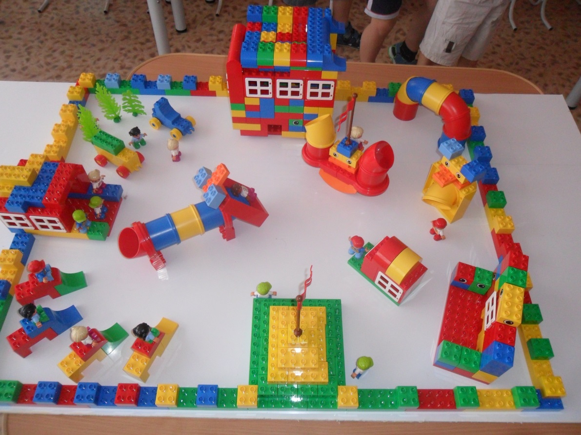
Готов макет детского сада будущего
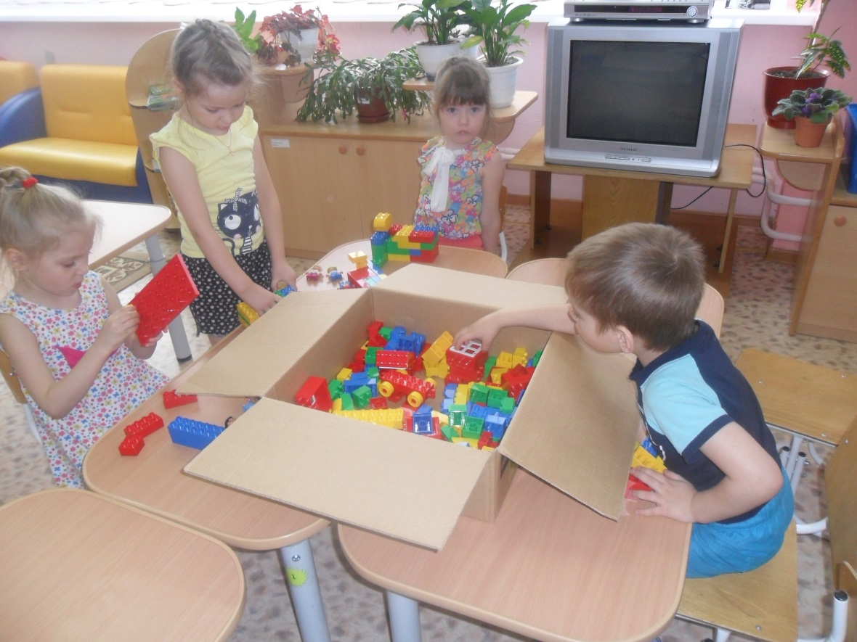
Начало работы над макетом

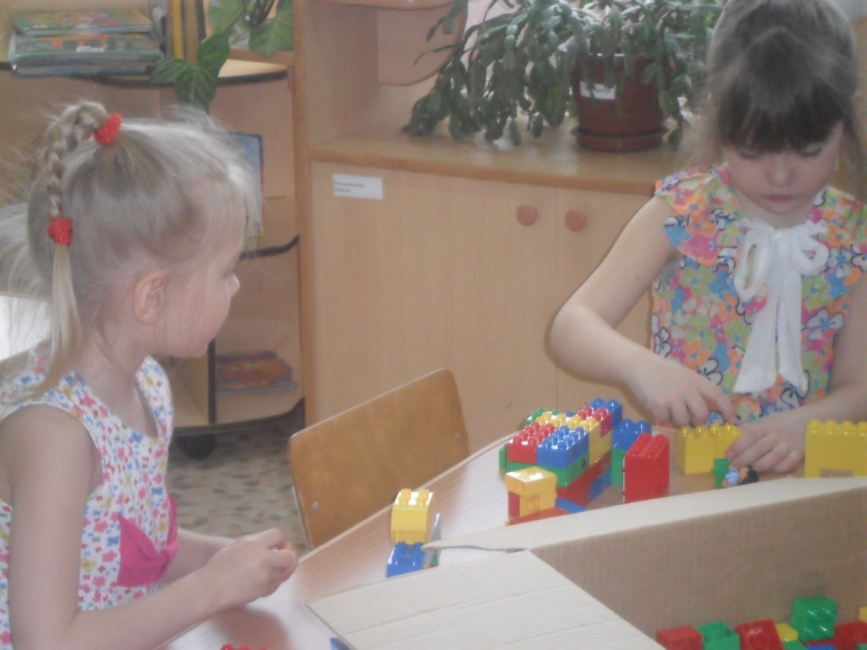
Соня и Катя занимаются постройкой здания детского сада
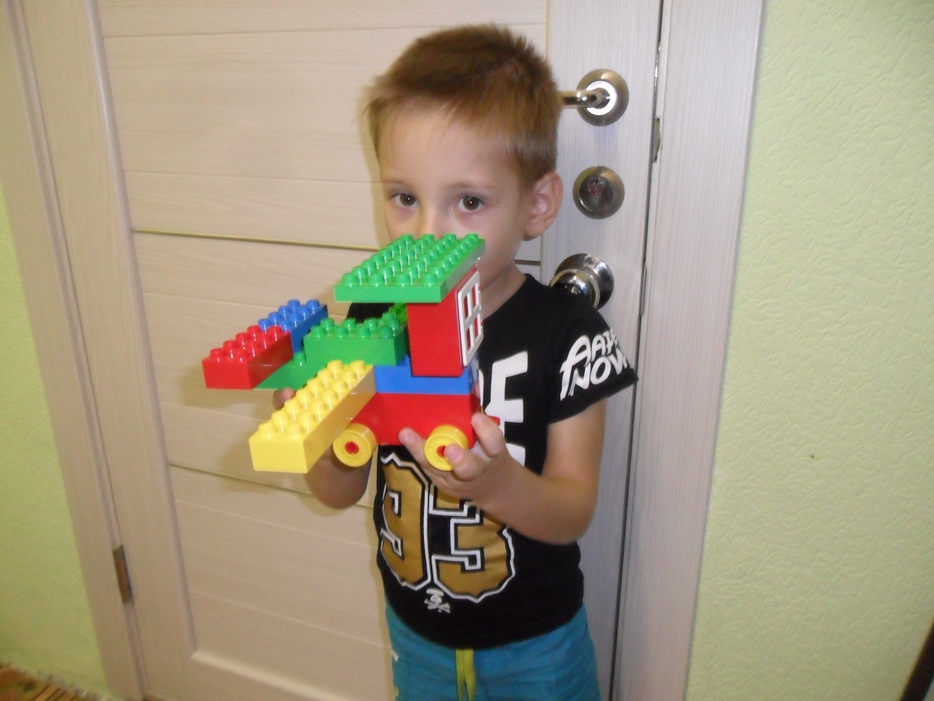
Семен построил машину с крыльями для игры на участке

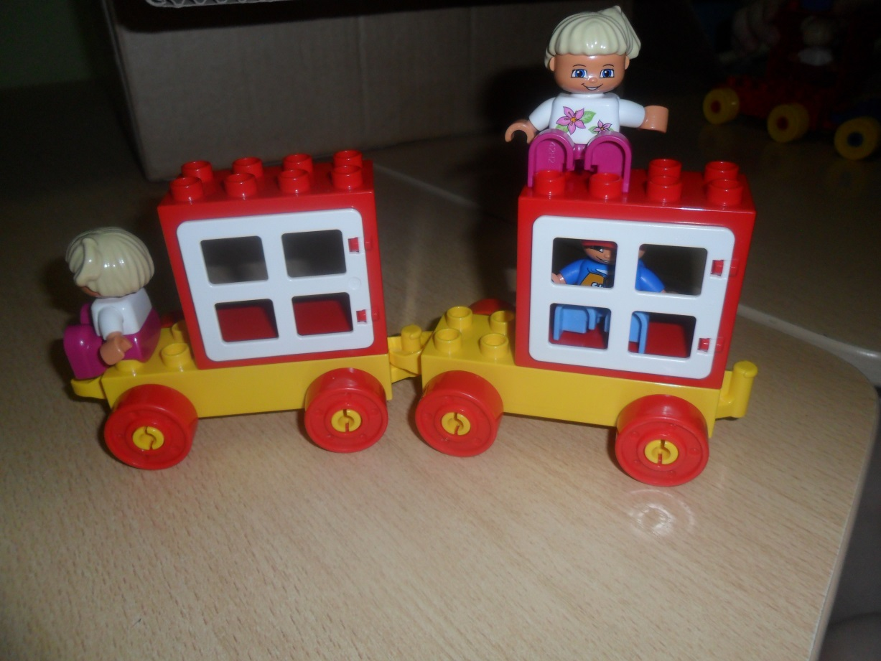
Паровозики для участка
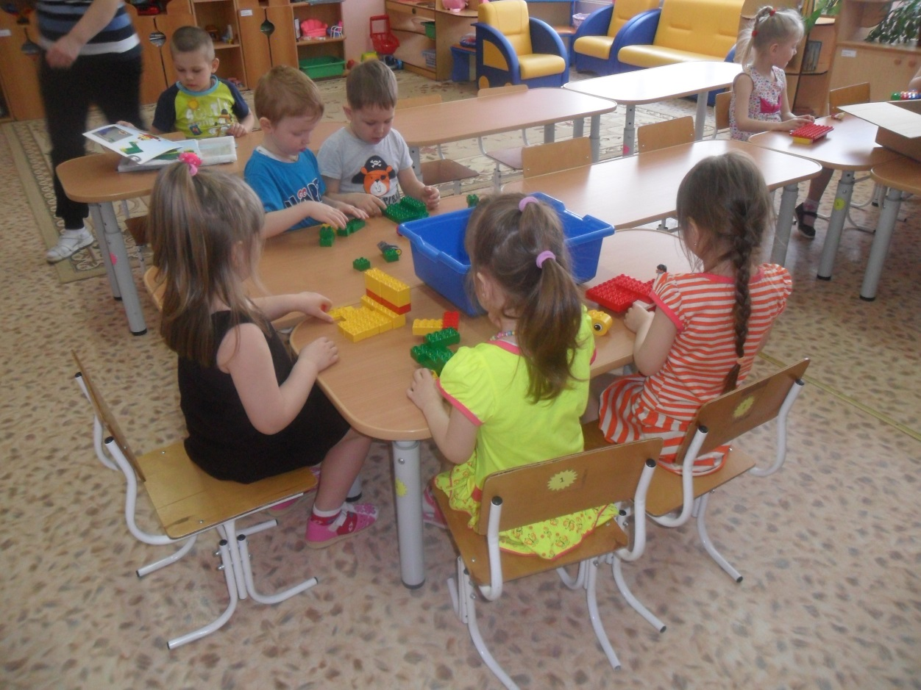
Дружно заняты постройкой веранды с посадочной площадкой для НЛО

